江苏省仪征中学2023-2024学年度第一学期高三地理学科导学案
微专题42 比较区域发展的异同
研制人：赵宏妹 审核人：李学忠
班级：_______ 姓名：_________学号：________ 授课日期：2023年11月13日
【瞄准课标，明确考向】
1.结合实例，从地理环境整体性和区域关联的角度，比较不同区域发展的异同，说明因地制宜对于区域发展的重要意义。
2.以某地区为例，分析地区产业结构变化过程及原因。
【核心问题 必备知识】
1．区域发展的异同
(1)相似性：区域地理环境中某一 或区域整体所表现出的相似性，同时，区域发展也存在一定的 。
(2)差异性：不同区域自然要素尤其是 和气候存在着差异，同时，各区域在经济、社会、文化等 方面也呈现出不同的特点。
2．区域发展异同比较——以日本和英国为例
(1)自然环境的比较
①相似性：两国都是 ，面积相差不大；大部分地处北温带，气候比较 湿润。
②差异性
区域  要素 | 日本 | 英国
海陆位置 | 位于亚欧大陆的 侧 | 位于亚欧大陆的 侧
地形 | 地表崎岖，以山地、丘陵为主。 狭小，分布零散。多火山、地震 | 高原、低山、丘陵与平原、山谷交错分布
气候 | 南北差异显著：北部为温带季风气候，夏季暖热多雨，冬季寒冷少雨；南部属亚热带季风气候，夏季炎热多雨，冬季温和少雨 | 受北大西洋暖流及西风带的影响，终年温和多雨，是典型的 气候
植被 | 森林覆盖率高，植物种类多样 | 以 为主，植物种类比日本少
水文 | 河流短小湍急，多峡谷、瀑布，不利于航行，但 资源丰富 | 河网较密，流量平稳，各河之间分水岭不高，大多有运河相通
矿产资源 | 贫乏
(2)经济发展的比较
①相似性：都是发达的 国家，经济发展水平都比较高，经济发展过程中都充分发挥了岛国的优势。
②差异性
区域  要素 | 日本 | 英国
经济发展特点 | 经济大国，工业化起步较晚 | 工业化最早的国家
工业及其分布 | 高新技术产业在世界上地位突出。“ ”布局 | 传统工业曾在世界上地位突出，有“世界工厂”之称。“ ”布局向“临海型”布局转变
农业 | 以 业为主 | 以 业为主
人口与城市 | 人口稠密，城市众多，主要分布在 沿岸地带 | 人口密集，城市化水平高。曾向海外大量移民
3.因地制宜促进区域发展
(1)不同区域地理环境存在 ，这是因地制宜的基础和出发点。
(2)在区域发展中，既要考虑自然条件，也要考虑 因素，充分发挥各区域的 ，做到因地制宜、物尽其用。
【案例探究 关键能力】
【主题探究1 区域比较】
北京市某校学生利用暑假到陕西省西安、秦岭等地开展研究性学习。阅读图文资料，回答下列问题。
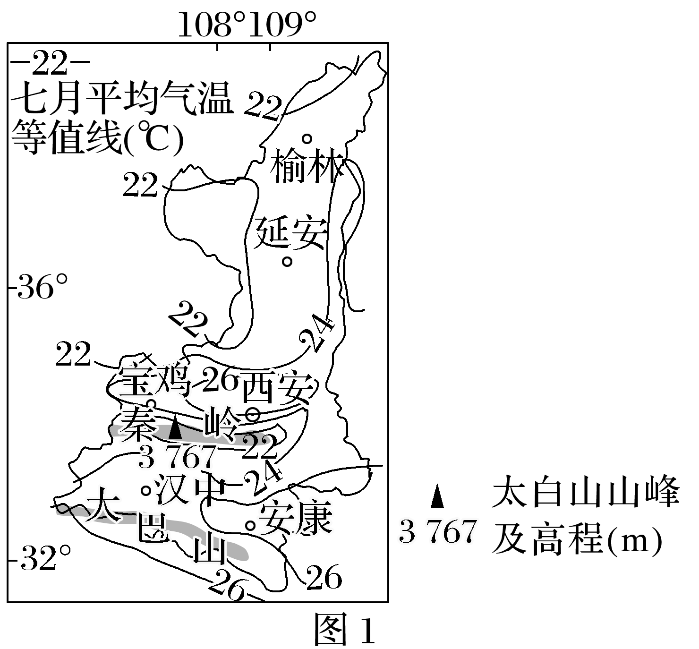
材料一 同学们到达西安时，正值夏日炎炎。他们收集了有关陕西省的气候、地形等资料，了解到陕西省可以划分为陕南、关中和陕北三大地理单元。图1为陕西省7月平均气温等温线图，图2为陕西省沿109°E经线地形剖面示意图。
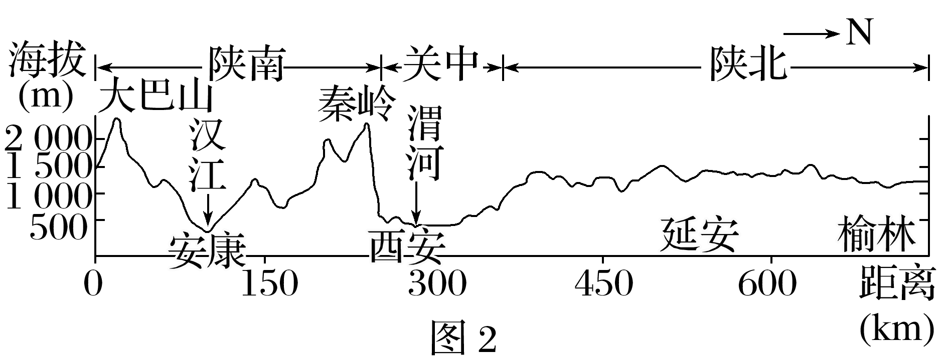

材料二 同学们在考察秦岭时，发现其南北两侧地理环境差异明显。下表是秦岭南北两侧植被覆盖度随坡向的变化数据资料。
坡向 | 植被覆盖度(%)
坡向 | 秦岭北侧 | 秦岭南侧
平地 | 60 | 71
阴坡 | 76 | 87
半阴坡 | 82 | 85
阳坡 | 77 | 83
半阳坡 | 80 | 84

(1)说明西安及附近地区在7月成为陕西省高温中心的主要原因。

(2)绘制统计图，说出秦岭南北两侧植被覆盖度随坡向变化的主要差异。

(3)分析秦岭南侧植被覆盖度最大值所在坡向的原因。

(4)在陕西省三大地理单元中任选两个，从地形、气候角度分析其农业主要发展方向。

【知识建构 思维模板】

江苏省仪征中学2023—2024学年度第一学期高三地理学科作业
微专题42 比较区域发展的异同
研制人：赵宏妹 审核人：李学忠
班级：________姓名：________学号：________时间：_______作业时长：30分钟
INCLUDEPICTURE "E:\\朱天华\\2021\\同步\\地理 鲁教 选择性必修1\\word\\基础过关A.TIF" \* MERGEFORMATINET INCLUDEPICTURE "E:\\朱天华\\2021\\同步\\地理 鲁教 选择性必修1\\word\\基础过关A.TIF" \* MERGEFORMATINET INCLUDEPICTURE "E:\\朱天华\\2021\\同步\\地理 鲁教 选择性必修1\\word\\基础过关A.TIF" \* MERGEFORMATINET INCLUDEPICTURE "E:\\朱天华\\2021\\同步\\地理 鲁教 选择性必修1\\word\\基础过关A.TIF" \* MERGEFORMATINET INCLUDEPICTURE "E:\\朱天华\\2021\\同步\\地理 鲁教 选择性必修1\\word\\基础过关A.TIF" \* MERGEFORMATINET INCLUDEPICTURE "E:\\朱天华\\2021\\同步\\地理 鲁教 选择性必修1\\word\\基础过关A.TIF" \* MERGEFORMATINET 【基础过关】
第七次全国人口普查结果显示我国总人口为14.117 8亿人，人户分离人口为49 276万人。下表为“我国四大区域第七次人口普查数据及变化表”。
占总人口的比重及变化(%)/区域 | 甲 | 乙 | 丙 | 丁
第七次人口普查 | 6.98 | 25.83 | 27.12 | 39.93
与第六次人口普查比较 | －1.2 | －0.79 | ＋0.22 | ＋2.15
(注：“＋”为上升，“－”为下降)
1．关于表中甲乙丙丁所代表的区域判断正确的是( )
A．甲—东部地区 乙—中部地区 丙—西部地区 丁—东北地区
B．甲—中部地区 乙—西部地区 丙—东北地区 丁—东部地区
C．甲—东北地区 乙—中部地区 丙—西部地区 丁—东部地区
D．甲—西部地区 乙—中部地区 丙—东部地区 丁—东北地区
2．我国东北地区人口比例变化的原因最可能是( )
A．历史因素 B．教育水平 C．政策因素 D．经济因素
3．“人户分离”现象包括两种形式，是指“有户(籍)无人”和“有人无户(籍)”，下列地区中，“有人无户(籍)”现象相对普遍的是( )
A．安徽省 B．河南省 C．广州市 D．黑龙江省
新西兰是世界主要木材出口国，人均木材使用量居世界前列，绝大部分农村居民建造木屋居住。
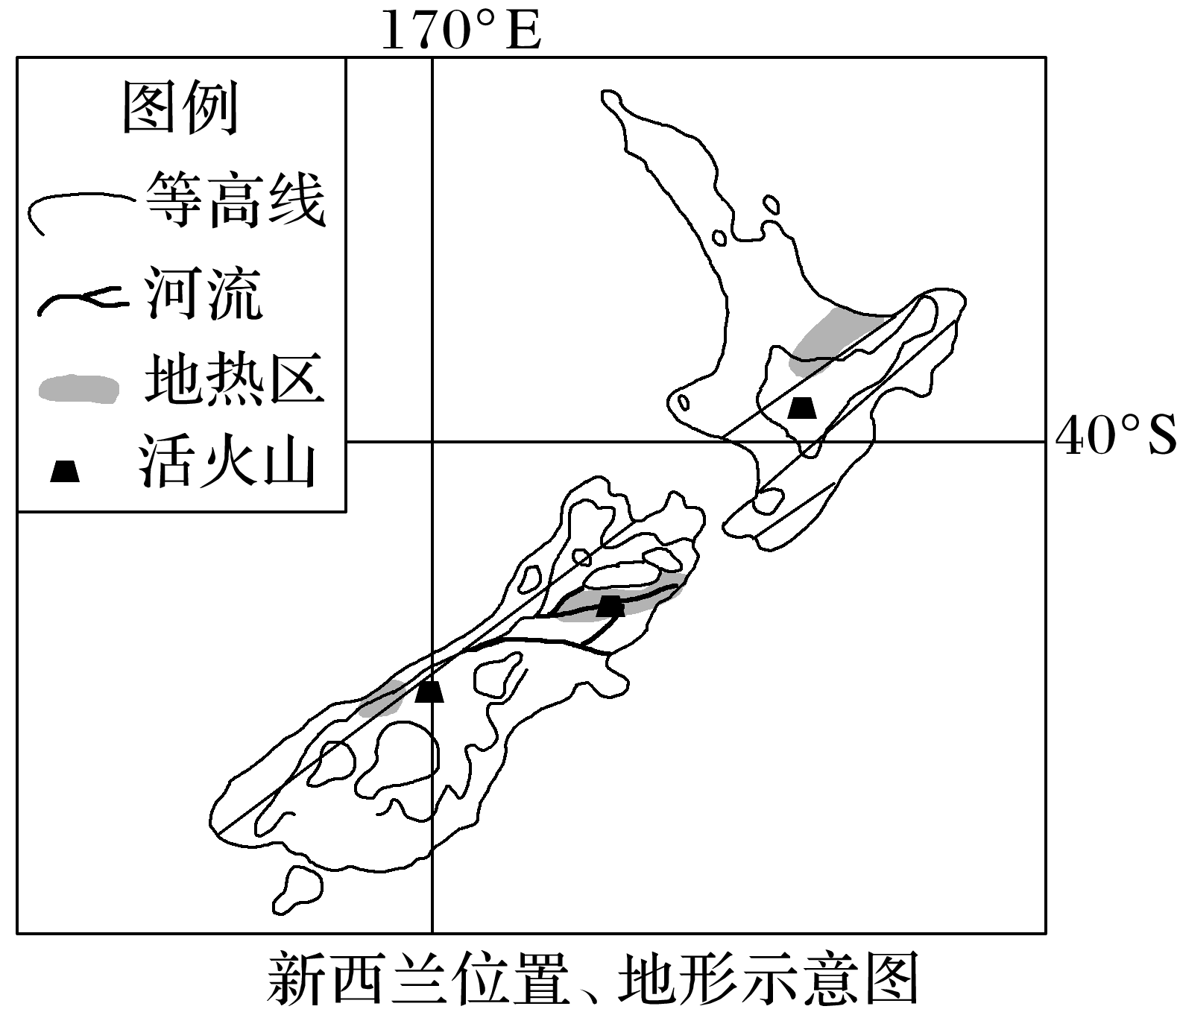
4．新西兰出口木材的主要种类为( )
A．热带雨林 B．常绿阔叶林
C．常绿硬叶林 D．针阔叶林
5．新西兰木材多未进行深加工而直接出口原木，原因是( )
A．加工技术水平低
B．木材加工生产效率低
C．利于保护生态环境
D．木材加工附加值偏低
6．结合当地环境特征分析新西兰农村民居多建造木质结构房屋的原因，合理的是( )
①修建木屋材料丰富 ②利于减少地震危害 ③木屋防潮能力强 ④木屋维护成本低
A．①②③ B．①②④ C．②③④ D．①③④
INCLUDEPICTURE "E:\\朱天华\\2021\\同步\\地理 鲁教 选择性必修1\\word\\能力提升.TIF" \* MERGEFORMATINET INCLUDEPICTURE "E:\\朱天华\\2021\\同步\\地理 鲁教 选择性必修1\\word\\能力提升.TIF" \* MERGEFORMATINET INCLUDEPICTURE "E:\\朱天华\\2021\\同步\\地理 鲁教 选择性必修1\\word\\能力提升.TIF" \* MERGEFORMATINET INCLUDEPICTURE "E:\\朱天华\\2021\\同步\\地理 鲁教 选择性必修1\\word\\能力提升.TIF" \* MERGEFORMATINET INCLUDEPICTURE "E:\\朱天华\\2021\\同步\\地理 鲁教 选择性必修1\\word\\能力提升.TIF" \* MERGEFORMATINET INCLUDEPICTURE "E:\\朱天华\\2021\\同步\\地理 鲁教 选择性必修1\\word\\能力提升.TIF" \* MERGEFORMATINET 【能力提升】（★）辽宁养殖的刺参在夏季要有约100天的夏眠，又要度过20～80天的越冬期，适宜生长在盐度25‰以上，水温15℃～18℃的海域。以前普遍认为刺参不能在南方养殖。但近年来，将北方刺参引入南方，进行“南北接力”养殖，使福建部分海区的养殖户成为海参行业的生力军。。
7．以前认为北方刺参不适合在南方养殖的原因是( )
A．南方夏季水温高，不适合刺参存活 B．南方冬季水温低，不适合刺参存活
C．南方海域盐度低，不适合刺参存活 D．南方海域盐度高，不适合刺参存活
8．北参南养，南方养殖结束的时间可能是( )
A．4月 B．7月 C．10月 D．1月
9．随着北参南养，北方地区的刺参价格受到较大冲击的主要原因是( )
①南方刺参品质更优良 ②南方刺参上市更早 ③南方刺参生长周期短 ④南方刺参价格更高
A．①② B．②③ C．③④ D．①④
下表为“2019年全国及四大地区人口增长幅度(与2012年相比)、三次产业结构统计表”。
地区 |  | 全国 | 甲 | 乙 | 丙 | 丁
人口增长率(%) |  | 3.4 | －1.7 | 4.5 | 2.6 | 4.2
三次产业结构(%) | 第一产业 | 7.2 | 13.2 | 4.6 | 8.2 | 11.0
三次产业结构(%) | 第二产业 | 39.1 | 34.4 | 38.9 | 41.8 | 37.0
三次产业结构(%) | 第三产业 | 53.7 | 52.4 | 56.5 | 50.0 | 51.1
10.甲是( )
A．东部地区 B．中部地区 C．西部地区 D．东北地区
11．四大地区中( )
A．主导丁地区发展的因素是高科技B．人口增幅最大的地区，城市化水平最高
C．吸纳外资能力由强到弱依次为丙、甲、丁、乙
D．乙、丙地区第二产业比重较高，以重型工业为主
油纸伞是我国非物质文化遗产，采用传统方法，全手工制作。油纸伞以竹为骨，以纸或丝绸为面，刷桐油以增强韧性并防水，但长期置于干燥环境中易变脆、开裂。近年来，油纸伞走俏国际市场。
12．与现代钢骨布面伞相比，油纸伞走俏国际市场依赖的主要优势是( )
A．携带方便 B．适用地广 C．文化蕴涵 D．经久耐用
13．下列地区中，宜作为油纸伞重点推销市场的是( )
A．欧洲西部 B．中亚 C．中东 D．撒哈拉以南非洲
INCLUDEPICTURE "E:\\朱天华\\2021\\同步\\地理 鲁教 选择性必修1\\word\\能力提升.TIF" \* MERGEFORMATINET INCLUDEPICTURE "E:\\朱天华\\2021\\同步\\地理 鲁教 选择性必修1\\word\\能力提升.TIF" \* MERGEFORMATINET INCLUDEPICTURE "E:\\朱天华\\2021\\同步\\地理 鲁教 选择性必修1\\word\\能力提升.TIF" \* MERGEFORMATINET INCLUDEPICTURE "E:\\朱天华\\2021\\同步\\地理 鲁教 选择性必修1\\word\\能力提升.TIF" \* MERGEFORMATINET INCLUDEPICTURE "E:\\朱天华\\2021\\同步\\地理 鲁教 选择性必修1\\word\\能力提升.TIF" \* MERGEFORMATINET INCLUDEPICTURE "E:\\朱天华\\2021\\同步\\地理 鲁教 选择性必修1\\word\\能力提升.TIF" \* MERGEFORMATINET 【补充练习】读下图，回答下列问题。
INCLUDEPICTURE "E:\\闫法敏\\2022\\一轮\\鲁教地理\\word\\L29.TIF" \* MERGEFORMATINET INCLUDEPICTURE "E:\\闫法敏\\2022\\一轮\\鲁教地理\\word\\L29.TIF" \* MERGEFORMATINET INCLUDEPICTURE "E:\\闫法敏\\2022\\一轮\\鲁教地理\\word\\L29.TIF" \* MERGEFORMATINET INCLUDEPICTURE "E:\\闫法敏\\2022\\一轮\\鲁教地理\\word\\L29.TIF" \* MERGEFORMATINET INCLUDEPICTURE "E:\\闫法敏\\2022\\一轮\\鲁教地理\\word\\L29.TIF" \* MERGEFORMATINET INCLUDEPICTURE "E:\\闫法敏\\2022\\一轮\\鲁教地理\\word\\L29.TIF" \* MERGEFORMATINET INCLUDEPICTURE "E:\\闫法敏\\2022\\一轮\\鲁教地理\\word\\L29.TIF" \* MERGEFORMATINET INCLUDEPICTURE "E:\\张潇\\2022\\一轮\\看ppt\\鲁教地理\\word\\第三部分\\L29.TIF" \* MERGEFORMATINET 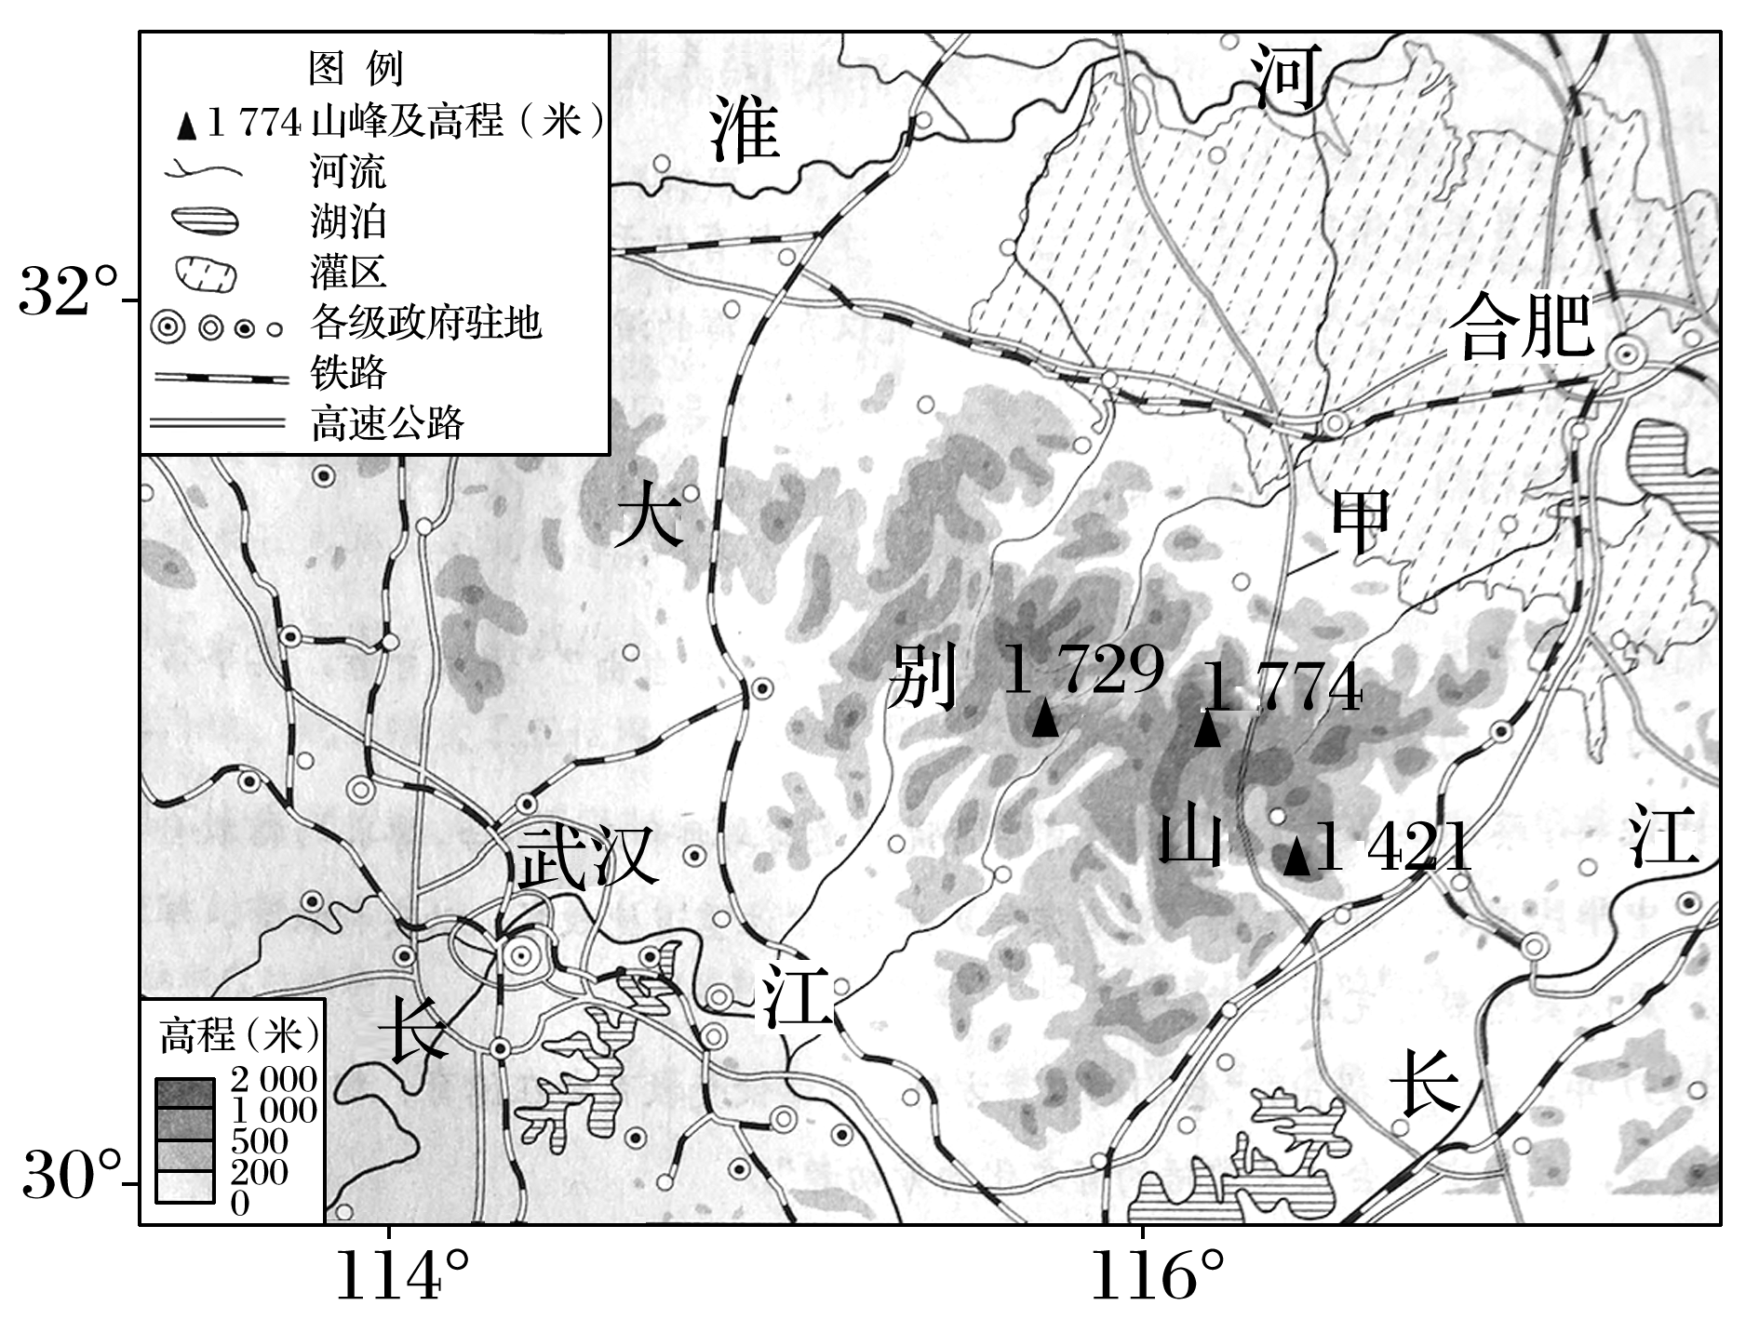
古人登上大别山主峰，不禁感叹南北两侧的景色：“山之南山花烂漫，山之北白雪皑皑，此山大别于他山也！”
(1)推断古人登山的季节，分析该季节南北景色差异的原因。

图示灌区是我国高产农田建设的重点区域之一，该区水利工程具有“蓄、引、提、排相结合”的特色。
(2)简述形成该特色的自然条件，说明灌区水利工程在高产农田建设中的功能。

(3)分析甲高速公路施工难度大的原因，概述该公路对大别山区社会经济发展的影响。

国家大力推进信息化、工业化协同发展，实施精准扶贫政策，为大别山区农产品加工业发展带来新契机。
(4)阐述大别山区发展农产品加工业的有利因素。

